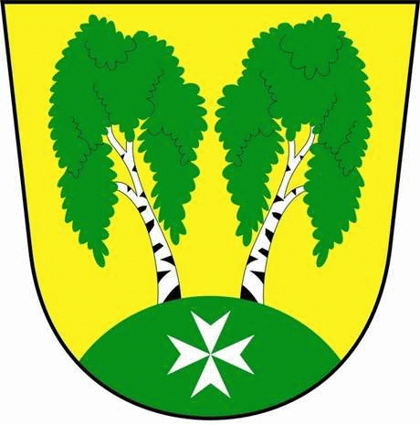
MČ Praha – Březiněves

U Parku 140/3, 182 00 Praha 8

Městská část Praha – Březiněves
Zastupitelstvo městské části
Přehled přijatých usnesení na zasedání zastupitelstva
dne 15.02.2017

Usnesení č. 1.31/17
ZMČ Praha – Březiněves projednalo a schválilo Rozpočet MČ Praha – Březiněves na rok 2017 a rozpočtový výhled do doku 2022, dle předloženého znění.
Zodpovídá: předseda finančního výboru Ing. Jan Vocel.

Usnesení č. 2.31/17
ZMČ Praha – Březiněves projednalo a schválilo žádosti MČ Praha – Březiněves o dotaci z rozpočtové rezervy hl. m. Prahy na rok 2017:

- Žádost o investiční dotaci ve výši 25.000.000,-Kč na zasíťování pozemku parc. č. 427/251 a vybudování komunikací.
- Žádost o investiční dotaci ve výši 5.000.000,-Kč na výstavbu technického zázemí tenisových kurtů.
- Žádost o investiční dotaci ve výši 900.000,-Kč na nákup vřetenové sekačky.
Zodpovídá: starosta Ing. Jiří Haramul.

Usnesení č. 3.31/17
ZMČ Praha – Březiněves projednalo a schválilo Odměny za výkon funkce členů zastupitelstva s platností od 1.1.2017 na základě přílohy č.1 Nařízení vlády č. 37/2003 Sb. o odměnách za výkon funkce členům zastupitelstva, ve znění NV č. 337/2004 Sb., NV č. 697/2004 Sb., NV č. 50/2006 Sb., NV č. 614/2006 Sb., NV č. 79/2008 Sb., NV č. 20/2009 Sb., NV č. 375/2010 Sb., č. NV 459/2013 Sb., č. NV 52/2015 Sb., NV č. 352/2015 Sb. a NV č. 414/2016 Sb. ze dne 28. 11. 2016 :

Neuvolněný starosta a zástupce starosty:
100 % odměny za výkon funkce + příplatek podle počtu obyvatel (14 455 Kč + 216,10 Kč
na každých 100 obyvatel nad 1000 obyvatel).

Předsedové výborů a komisí:
100 % odměny za výkon funkce + 100 % příplatek podle počtu obyvatel poskytovaný k odměnám.

Členové výborů a komisí:
100 % odměn za výkon funkce + 100 % příplatek podle počtu obyvatel poskytovaný k odměnám.
Zodpovídá: starosta Ing. Jiří Haramul.

Usnesení č. 4.31/17

- ZMČ Praha – Březiněves projednalo a schválilo Žádost společnosti fitPULS s.r.o. se sídlem Martinická 989/7, Praha 9 - Kbely, o pořízení souboru pomůcek pro doplňková cvičení a stacionárních – posilovacích strojů a laviček od společnosti Grün sport s.r.o., K Rybníčku 635, 330 12 Horní Bříza ve výši 224.970,-Kč vč. DPH.
Zodpovídá: starosta Ing. Jiří Haramul.

- ZMČ Praha – Březiněves projednalo a schválilo Žádost společnosti fitPULS s.r.o., se sídlem Martinická 989/7, Praha 9 – Kbely, o souhlas vlastníka nemovité věci s umístěním sídla fitPULS s.r.o. na adrese: U Parku 381/1, Praha 8 – Březiněves.
Zodpovídá: starosta Ing. Jiří Haramul.

Usnesení č. 5.31/17
ZMČ Praha – Březiněves projednalo a schválilo cenovou nabídku společnosti AB-CONT, Kladská 465/4, Hradec Králové, na pořízení sanitární buňky, včetně dopravy a revize elektro, ve výši 203.100,-Kč bez DPH.
Zastupitelstvo pověřuje starostu k podepsání smlouvy.
Zodpovídá: zastupitel Petr Petrášek.

Usnesení č. 6.31/17
ZMČ Praha – Březiněves projednalo a schválilo nový Organizační řád, aktualizovaný v souvislosti s vytvořením nové funkce tajemníka na Úřadu MČ Praha – Březiněves.
Organizační řád nabývá účinnosti dnem: 15.2.2017.
Zodpovídá: starosta Ing Jiří Haramul.

Usnesení č. 7.31/17
Žádost pana Tomáše Hávy, bytem Biskupcova 1864/81, Praha 3, o bydlení ze sociálních důvodů. Vzhledem k tomu, že se výše jmenovaný dlouhodobě aktivně podílí na sportovním a kulturním životě městské části Praha - Březiněves, je v zájmu zastupitelstva přidělit panu Hávovi volný byt v MČ Praha – Březiněves, v ulici Na Hlavní 82/12.
Žádost bude postoupena Magistrátu hl. m. Prahy, odd. využití bytového fondu.

Zodpovídá: starosta Ing. Jiří Haramul.

Usnesení č. 8.31/17
ZMC Praha – Březiněves projednalo a schválilo paní Annu Koudelkovou jako členku sociální komise, a to zpětně, s platností od 1.2.2017.
Zodpovídá: předsedkyně sociální komise Zdeňka Maděrová.

Usnesení č. 9.31/17
ZMČ Praha – Březiněves projednalo a schválilo inventarizaci majetku a rozvahových účtů k 31.12.2016, dle předloženého znění, bez výhrad.
Zodpovídá: předseda inventarizační komise Petr Petrášek.
předseda likvidační komise Zdeněk Korint.

Zdeněk Korint Ing. Jiří Haramul
zástupce starosty MČ Praha – Březiněves starosta MČ Praha - Březiněves

